المحاضرة العاشرة
التقارير في Access

التقارير (Reports) :
يستخدم التقرير لعرض معلومات قاعدة البيانات في معاينة قبل الطباعة وعلى الورق المطبوع فقط ولا يمكن التعديل على البيانات أو إضافة بيانات إليه .
تتشابه التقارير والنماذج في كثير من الأوامر مثل تنسيق الحقول , إضافة الأنماط الجاهزة , ترتيب وتغيير حجم عناصر التحكم , إدراج الصور والوقت والتاريخ ومقاطع التقارير , لذا ينصح بالرجوع إلى الدرس السابق .

إنشاء تقرير تلقائي (Create a Report Using Auto Report) :
لإنشاء تقرير بسيط وبسرعة اتبع الخطوات التالية :
- من جزء التنقل (Navigation Pane) انقر الجدول أو الاستعلام الذي تريد أن تنشئ له .
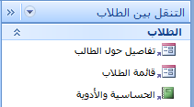
- من تبويب إنشاء (Create) ومن مجموعة تقارير (Reports) انقر فوق تقرير (Report) 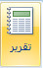. الجدول لابد أن يكون في طريقة عرض ورقة البيانات لكن إذا كان في طريقة عرض التصميم ستظهر لنا هذه الرسالة عند النقر على تقرير
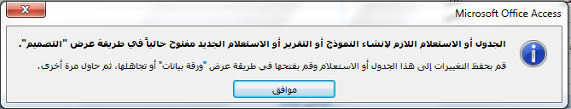

- يظهر التقرير في طريقة عرض التخطيط (Layout View) , والذي يمكنك من خلاله إعادة ترتيب ومحاذاة وتنسيق الحقول .
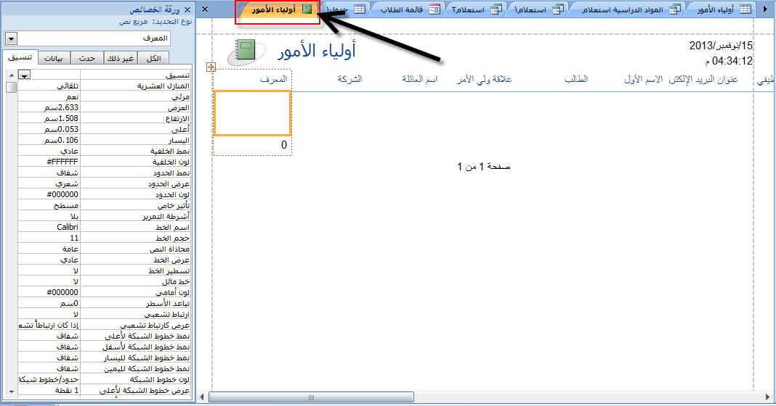

- يظهر أدوات تخطيط التقرير مع ثلاث علامات تبويب : 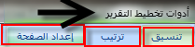
- تنسيق (Format) ,
- ترتيب (Arrange) ,
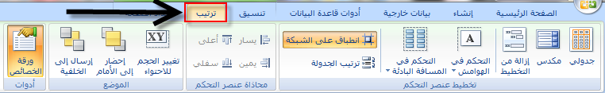
3- إعداد الصفحة (Page Setup) ,
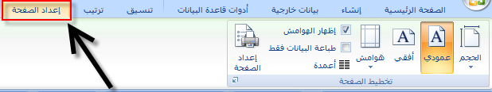

والذي يمكنك من تعديل الهوامش وتغيير اتجاه الصفحة من صفحة عمودية إلى صفحة أفقية , لاحظ ظهور خطوط منقطة في التقرير , تشير هذه الخطوط إلى الهوامش وأي حقل يقع خارج هذا الخط فإنه سيظهر على الصفحة الثانية عند الطباعة , لذا ينصح بتعديل عرض الأعمدة حتى تكون جميع الحقول ضمن الإطار المنقط وكذلك بتعديل الهوامش مع ملاحظة أن هذه الخطوط لا تظهر عند الطباعة .
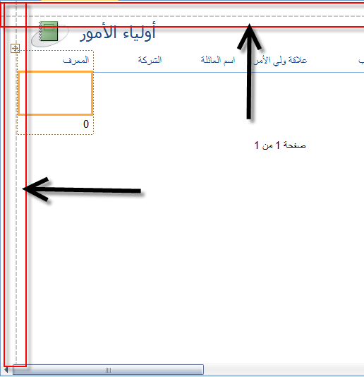

إنشاء تقرير بإستخدام معالج التقارير ( Create Report Using Wizard) :
لإنشاء تقرير بإستخدام معالج التقرير انتقل إلى تبويب إنشاء (Create) ومن مجموعة تقارير (Reports) انقر فوق معالج التقارير (Report Wizard) فيظهر مربع حوار معالج التقارير .
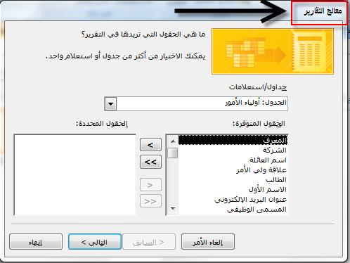
- اختر الجدول أو الاستعلام المصدر لبيانات التقرير من مربع حوار معالج التقرير , ثم انقر نقراً مزدوجاً فوق الحقول في مربع الحقول المتاحة (Available Fields) لنقله إلى مربع الحقول المحددة (Selected Fields) ثم انقر زر التالي (Next) ليظهر مربع الحوار كما في الصورة . ( نفس الطريقة التي تم عملها في الاستعلام في المحاضرة الثامنة )
- انقر فوق الحقل الذي تريده أن يتم تجميع حقول التقرير بناءاً عليه ,ويمكن ترك هذا المربع بدون تعديلات ثم انقر زر التالي (Next) .
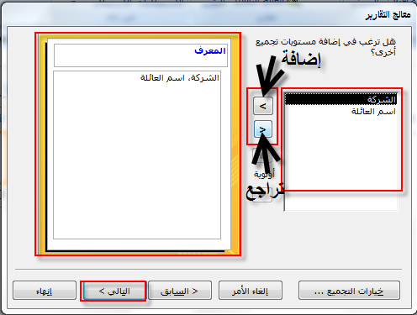
- يظهر مربع حوار والذي يساعدك على فرز الحقول سواء ترتيباً تصاعدياً أو تنازلياً , في كل مره تضغط على زر تصاعدي يتغير من تصاعدي إلى تنازلي مع كل نقرة أو العكس .
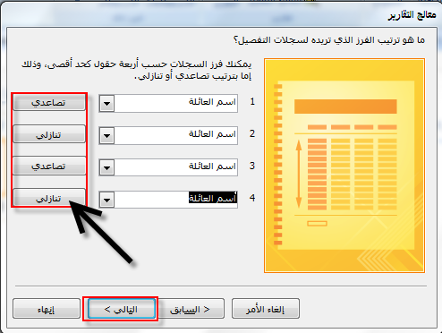
- انقر زر التالي (Next) , حدد النمط الذي تريده لتقريرك , وحدد نمط الصفحة هل تريدها أفقية (Landscape) أو عمودية (Portrait) .
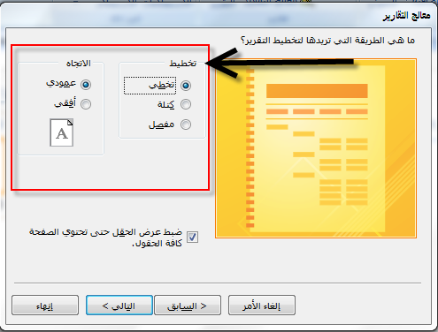

- يظهر مربع الحوار الذي يطلب منك تحديد نمط ظهور التقرير استعرض الأنماط المتاحة واختر النمط الذي تريد ثم انقر زر التالي (Next ) .
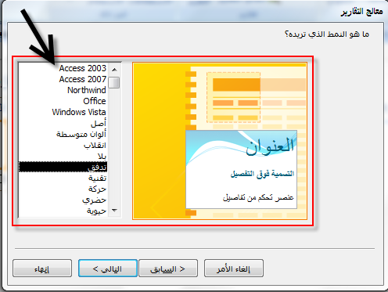

يظهر مربع الحوار الذي يسألك عن الاسم الذي تريده للتقرير الذي أنشأته , ثم انقر إنهاء (Finish) لتحصل على التقرير النهائي .
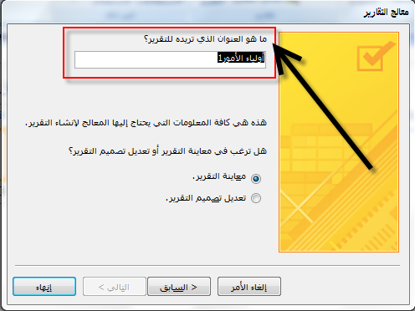
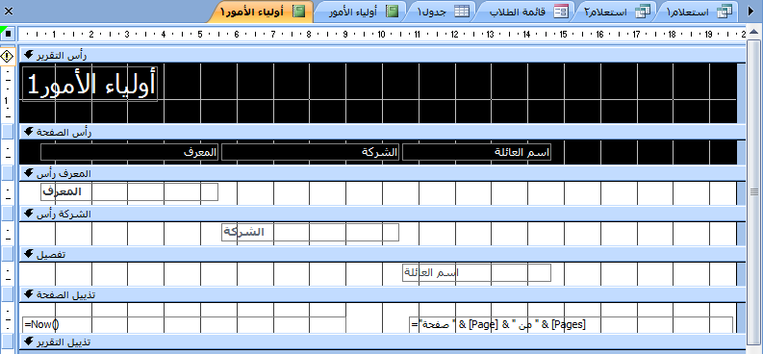

طرق عرض التقرير (Views of a Report) :
يوفر Access عدة طرق لعرض التقارير وهي :
- طريقة عرض التخطيط (Layout View) :
تمكنك هذه الطريقة من مشاهدة البيانات أثناء إجراء تغييرات على التصميم والتحكم في حجم عناصر تحكم ( حقول ) التقرير , حذف , إضافة عناصر تحكم , بالإضافة إلى تنسيق وتحسين مظهر التقرير والتعديل على هوامش التقرير بالإضافة إلى تغيير اتجاه صفحة الطباعة .
- طريقة عرض التقارير (Report View) :
تمكنك من مشاهدة البيانات , وفرزها وتصفيتها .
- طريقة عرض تصميم التقرير (Design View) :
تمكنك من التحكم أكثر في بنية التقرير حيث يمكنك إضافة مجموعة من عناصر التحكم إلى التقرير , مثل التسميات والصور والخطوط والمستطيلات , وتغيير حجم مقاطع التقرير مثل منطقة رأس التقرير.
- طريقة معاينة قبل الطباعة (Print Preview) :
وهي الجزء الذي يبين المظهر النهائي الذي سيبدو عليه التقرير عند طباعته .
- للتنقل بين طرق عرض التقرير ق=في طريقة عرض تقرير , من تبويب الصفحة الرئيسية (Home) وفي المجموعة عرض (View) انقر السهم أسفل عرض (View) 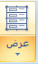, ثم انقر فوق طريقة العرض التي تريد .
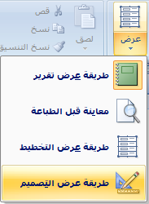
- في طريقة عرض التصميم يمكنك تغيير طريقة العرض من تبويب أدوات تصميم التقرير , تبويب فرعي تصميم من مجموعة طرق عرض نختار عرض 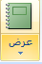 تظهر لنا قائمة بطرق العرض
